Spæncom
Borgergade 102  4241 Vemmelev | Center for Miljø, Plan og Teknik  Virksomheder og Landbrug  Dahlsvej 3  4220 Korsør  Tlf. 58 57 36 00  teknik@slagelse.dk  www.slagelse.dk
Tilsynsrapport

Dato: 29/11-23

Sagsnr.: 23-023936

Kontaktperson:
Simon Ravn Petersen
Direkte tlf. 24524098
Mail:simrapet@slagelse.dk

EAN nr. 5798007389727

Slagelse Kommune har den 28.11.2023 foretaget et Miljøtilsyn, Basis, uvarslet (1) jf. § 65 i miljøbeskyttelsesloven på Borgergade 102.

Tilsynet gav ikke anledning til bemærkninger.

Offentliggørelse af tilsynet
Oplysningerne i tilsynsrapporten vil blive offentliggjort på Miljø- og Fødevareministeriets portal Digital MiljøAdministration jf. § 12 i Miljøtilsynsbekendtgørelsen. Der gøres opmærksom på, at enhver har ret til at få aktindsigt i sagen om tilsynet, herunder den samlede tilsynsrapport samt eventuelle øvrige oplysninger i sagen.

Orientering om brugerbetaling
Tilsynet er omfattet af reglerne om brugerbetaling jf. Brugerbetalingsbekendtgørelsen. I 2023 opkræves 451,36 kr. pr. time for tilsynsarbejdet udført på og uden for virksomheden.

Kontakt
Har I spørgsmål, kan I kontakte mig på telefon eller mail.

Med venlig hilsen

Simon Ravn Petersen

Tilsynsrapport for miljøtilsyn

Tilsynet er udført af: Mads Bue Hansen og Simon Ravn Petersen

Fra virksomheden deltog: Rune Rasmussen og Jany Johannsen

Virksomheden er omfattet af brugerbetalingsbekendtgørelsens § 2 punkt 1.

Virksomheden er efter miljøbeskyttelseslovens bestemmelser indplaceret med listepunkt:
’B202 Cementstøberier, betonblanderi, >20.000 t/år Ingen’: (Kategori: 1b) B202

Matrikler (BBR)

Matr.nr | Ejerlavskode | Ejerlavsnavn
9a | 251759 | TJÆREBY BY, TÅRNBORG

Ejeroplysninger (BBR)

Ejernavn | Ejeradresse | Ejeradresse 2 | Postnr | Adr.beskyttet
SPÆNCOM A/S | Akacievej 1 | Fløng | 2640 Hedehusene | Nej

Betalers adresse | SPÆNCOM A/S, Akacievej 1, 2640 Hedehusene  CVRnr: 26271010
Tlf. | 88888200
E-mail | info@spaencom.dk
Hjemmeside | www.spaencom.dk
CVR- / P-nummer | 26271010 / 1013814240
Etableringsdato | 28.02.2007
Faktisk anvendelse | Områdetype 1 Erhvervs og industri | Erhverv og industri
Afstand til boliger | > 100 m 20 - 100 m < 20 m

Indretning og drift

Kontrolpunkt | Tilsynskommentar
Indretning og drift | Cementstøberi, betonstøberi og betonblanderi med en produktion på mere end eller lig med 20.000 tons pr. år.  Virksomheden har installeret sprinkleranlæg i starten på pladsen for at begrænse støvgener.

Gældende afgørelser
Reg. dato | Dok. dato | Beskrivelse
12.12.2006 | 12.12.2006 | Miljøgodkendelse

Oplag af affald

Kontrolpunkt | Tilsynskommentar
Affald | Affald bliver delt op i fraktioner og smidt i container og hentet regelmæssigt af Marius Pedersen og fået udleveret dokumentation på tilsynet.  Processpildevand genbruges i produktionen.

Råvarer

Kontrolpunkt | Tilsynskommentar
Råvarer | Råvarer bliver opmagasineret i båse med betonvægge som adskiller råvarerne.

Udskillere

Kontrolpunkt | Tilsynskommentar
Udskiller | Udskillere bliver rengjort og tømt en gang årligt af Alfa

Sandfang

Kontrolpunkt | Tilsynskommentar
Sandfang | Sandfang bliver rengjort og tømt en gang årligt af Alfa.

Tanke (BBR)

Matr.nr | Ejerlav | Fabr.år | Fabr.nr | Klassifikation | Type nr | Etab.år | Indhold | Størrelse | Placering | Om-/tilbyg. År | Sløjf. frist
9a | 251759 |  |  | Tank |  | 1978 | Fyringsgasolie | 1.800 | Indendørs |  | 31-08-2008

Andet

Kontrolpunkt | Tilsynskommentar
Andet | Fra tilsynet i 2020 blev der fundet hvidt slam i grøften i nordøstlig højre hjørne. På dette tilsyn blev der ikke konstateret hvidt slam i grøften. På vaskepladsen blev der fundet at afløbet på vaskepladsen var frosset til grundet at afløbet formeligt er stoppet til. Spæncom vil udbedre det hurtigst muligt.

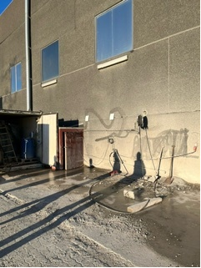

Billede 1 Vaskeplads frosset til, afløbet ses i midten af billedet.

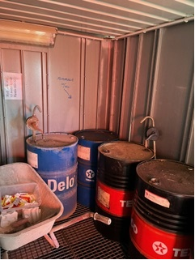
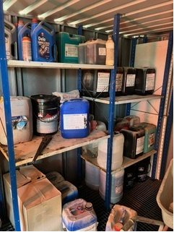

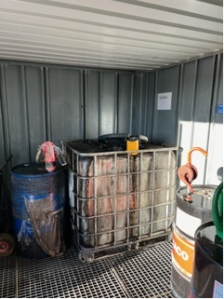

Billede 2-4, billeder fra container olieprodukter og hydraulik med spildbakke og forsvarligt låst af.

LBK nr. 5 af 03-01-2023 : Lovbekendtgørelse af lov om miljøbeskyttelse
BEK nr. 1536 af 09/12/2019: Bekendtgørelse om miljøtilsyn.
BEK nr. 1519 af 29/06/2021: Bekendtgørelse om brugerbetaling for godkendelse m.v. og tilsyn efter lov om miljøbeskyttelse og lov om husdyrbrug og anvendelse af gødning m.v.

